POZDRAVLJEN-A!
Spet je teden naokrog. Tudi za današnji popoldan sem ti pripravila nekaj aktivnosti.
PREHRANA – KOSILO
Tudi danes lahko staršem pomagaš pri pripravi kosila.
Pa na pomen higienskih navad ne pozabi( redno umivanje rok s toplo vodo in milom).
Pripravi mizo (krožnike, jedilni pribor, serviete, kozarce). Po kosilu pomagaj staršem pospraviti jedilnico.
SAMOSTOJNO UČENJE - utrjevanje
Upam, da si dopoldanske naloge za danes že uspel rešiti. Če nisi, predlagam, da jih dokončaš.
USTVARJALNO PREŽIVLJANJE PROSTEGA ČASA
Danes lahko kar preizkusiš svoje kuharske spretnosti. Za popoldansko malico lahko samostojno ali s pomočjo staršev pripraviš okusen langaš.
Čeprav se langaš navadno pripravlja iz krompirjevega testa, je naravnost izvrsten tudi ta, pripravljen iz kvašenega testa z dodatkom jogurta. Marsikomu je še celo boljši, saj testo ni tako mastno. Bodi pazljiv pri štedilniku, predvsem z vročim oljem. Priporočam, da se tega dela lotiš pod nadzorom staršev.
LANGAŠ

1kg moke (lahko pol ostre, pol gladke)
2 žlički soli
1/2 pecilnega praška
1 suhi kvas ali 1kocka svežega
2-3 navadne jogurte (180g)
2 jajci
Mleko po potrebi

V lončku pripravimo kvasec z mlekom, ščepcem sladkorja in kvasom.
Moko presejemo, dodamo ½ pecilnega praška, 2 žlički soli, navaden jogurt in 2 jajci ter zamesimo testo. Če je pretrdo testo dodajaj jogurt ali mleko po potrebi. Pustimo vzhajati 30 minut. Iz testa oblikujemo kroglice (10 ali več) in jih pustimo vzhajati približno 30 minut. Testo lahko pripravimo že prej in ga postavimo v hladilnik za vsaj 1 uro (lahko tudi dalj časa), da vzhaja.
Kroglice testa s prsti razvlečemo tako, da so robovi debelejši od sredine testa. Testo položimo v primerno segreto olje in ocvremo na obeh straneh. Langaš mora plavati v olju.
Česnova voda
3–4 stroke česna stisnemo in namočimo v 1 dl vode. Premešamo in s čopičem za peko premažemo ocvrt langaš, lahko ga premažeš tudi s kislo smetano, Ponudimo vroče. Pa dober tek!
SPROSTITVENA DEJAVNOST
TEKMOVANJE CIK – CAK

Potrebuješ:
belo ali barvno kredo, ali lepilni trak ali kolebnico oz. vrv

Navodila:
Na domačem dvorišču nariši (ali zalepi trak ali položi kolebnico oz. vrv) čimbolj zakomplicirane oblike:
cik-cak, spirale, kvadrate, obliko kroga.
Narisano pot prehodiš po prstih ali petah ne da bi stopil-a kam drugam.
Če se ena oblika prekine moraš poskočiti do naslednje.

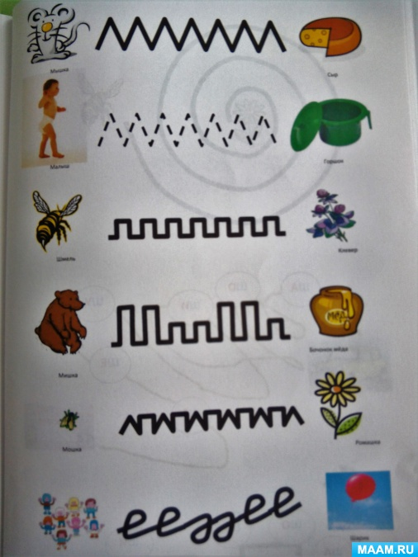

Lep vikend ti želim!

